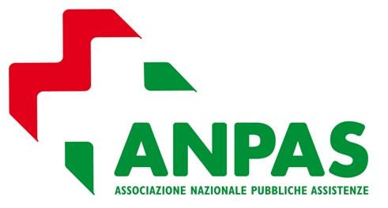 SRI LANKA

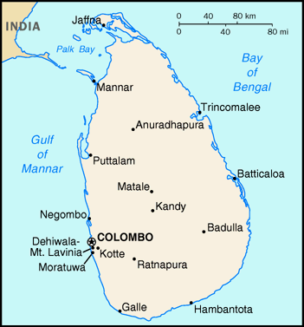

Geografia
Isola dell'Oceano Indiano a SE dell'estremità meridionale della penisola del Deccan.
Religioni: Buddismo 73%, induismo 15%, islam 7%, cristianesimo 5%.
Popoli: Cingalesi 73.8%, Mori dello Sri Lanka 7.2%, Tamil Indiani 4.6%, Tamil dello Sri Lanka 3.9%, altri 0.5%
Clima: Clima tropicale monsonico, caldo umido. La stagione monsonica delle piogge va da maggio a settembre nelle regioni sud-occidentali e da novembre ad aprile in quelle nord-orientali. Le temperature medie vanno da +28 a +35 gradi centigradi. All'interno, nella zona montagnosa, il clima è più temperato e fresco, fino a giungere ai 2-3 gradi in alcune località di alta montagna.

Lingue utilizzate
Singalese e Tamil (ufficiali), inglese.

Moneta
Rupia di Sri lanka

1 EUR = 178 LKR ca.

Fuso orario
GMT+6 Rispetto all'Italia: +4 h; +5 quando in Italia vige l'ora legale

Il Paese
Isola tropicale dai molti nomi, lo Sri Lanka è anche un paese dalle molte anime dove convivono, non sempre pacificamente, etnie, religioni e culture diverse. Nonostante le esportazioni di thè e pietre preziose per cui è il paese famoso, l’economia si regge in buona parte sulle rimesse degli emigranti e su una trama di micro-imprese a carattere familiare da cui dipende la sopravvivenza di migliaia di persone. Il maremoto del 26 dicembre 2004 ha dato una tremenda spallata a questo fragile equilibrio. “Ho visto il mare che si ritirava, lasciando a secco barche, pesci e conchiglie” ci ha raccontato un’anziana donna cingalese seduta accanto alla tenda che aveva preso il posto della sua casa. Come tanti altri, era rimasta affascinata dal fenomeno e non ha intuito il pericolo: “Non ho capito che era come una tigre che si acquatta prima di balzare sulla preda”. Solo alcune ore più tardi i compaesani hanno potuto tirarla giù dalla palma a cui si era aggrappata per non essere trascinata via dall’acqua. Migliaia di sopravvissuti come lei hanno dovuto ricostruire le vite che il mare ha sconvolto. Negli anni seguenti la mai sopita ostilità tra il governo cingalese e le Tigri Tamil è sfociata in una vera e propria guerra civile nel nord del paese che si è conclusa con la disfatta dei ribelli, ma ha lasciato una pesante eredità in termini di equilibri da ricostruire.
La cooperazione
Nel 2004 l’A.N.P.AS. ha risposto con prontezza alla richiesta di aiuto del Sud-Est asiatico colpito dal maremoto attivando una raccolta di fondi e inviando medici e infermieri volontari nell’ambito delle attività di prima emergenza organizzate dal Dipartimento della Protezione Civile. Accogliendo le indicazioni diramate dall’UNICEF all’indomani della tragedia, che suggerivano di concentrare l’attenzione su una rapida riapertura delle scuole, abbiamo inoltre attivato il progetto denominato Back to School/Ritorno a scuola, finanziato in parte dalla Commissione adozioni internazionali e finalizzato alla ristrutturazione di un complesso scolastico nel Distretto di Ampara. L’A.N.P.AS. ha inoltre ottenuto dalla Protezione Civile il finanziamento del progetto Looking at Tomorrow/Guarda al domani che ha accompagnato e favorito, con un approccio integrato e attività di assistenza mirata alle categorie più vulnerabili, il ritorno alla vita normale in due comunità nel Distretto di Galle. ANPAS ha anche partecipato, in qualità di partner, al Progetto Araliya, finanziato dalla Regione Toscana e realizzato in due distretti del sud del paese.
Nel 2005 abbiamo ottenuto l’autorizzazione ad avviare in Sri Lanka il servizio di adozioni internazionali. Siamo accreditati presso l’autorità centrale e operativi con il servizio di adozioni dal 2006.

Le procedure adottive

Lo Sri Lanka aderisce da tempo alla Convenzione dell’Aja ed opera attraverso un’Autorità Centrale, il Department of Probation and Child Care Services. I requisiti richiesti agli aspiranti genitori adottivi sono un’età non inferiore a 25 anni e almeno 21 anni di differenza d’età con l’adottato. I bambini possono essere adottati internazionalmente fin dal terzo mese di vita, ma lo sviluppo dell’adozione nazionale ha fatto sì che i minori che accedono all’adozione internazionale oggi siano per lo più in età scolare o portatori di esigenze speciali. La procedura richiede un unico viaggio della coppia in Sri Lanka, con una permanenza nel paese di circa 4/5 settimane. I documenti presentati dalla coppia all’autorità cingalese devono essere tradotti in inglese e legalizzati dall’ambasciata. E’ richiesto il monitoraggio postadottivo fino al compimento dei 10 anni d’età del minore e la frequenza delle relazioni è trimestrale per il primo anno, semestrale per i 3 anni successivi e annuale in seguito. Il provvedimento di adozione è di tipo giuridico e assimilabile all’adozione piena.

